# Fünf-Finger-Feedback

Die **Fünf-Finger-Feedback** Methode dient der Verbesserung des Unterrichts durch ein Schüler*innen Feedback. Sie dient somit der **Reflexion des Unterrichts** undbietet dem Lehrenden eine einfache Möglichkeit, eine umfassende Rückmeldung zu bekommen. Dabei sollten folgende Fragen beantwortet werden [HM01]:

1. Was habe ich heute gelernt?
2. Wer oder was hat mir dabei geholfen?
3. Was habe ich noch nicht richtig verstanden?
4. Was hat mich beim Lernen gestört?
5. Was hat mir beim Lernen Spaß gemacht?

Zusätzlich ist es möglich diese Unterrichtsmethode auch in anderen Unterrichtsphasen einzusetzen, beispielsweise in der Gruppenarbeit. Die Ausführung beträgt ca. **10 Minuten** und ist für die Altersgruppe ab **10 Jahren** geeignet.

Funktionsweise:  
Jeder Lernende enthält ein Arbeitsblatt mit den Umrissen einer Hand. Dabei hat jeder Finger eine Bedeutung [AT01].

Daumen: „Das war super!", „Das habe ich gut verstanden!“  
Zeigefinger: „Das ist mir aufgefallen!", „Das habe ich versstanden!“  
Mittelfinger: „Das hat mir nicht so gut gefallen!“, „Das ärgert mich!“  
Ringfinger: „Das nehme ich mit!“  
Kleiner Finger: „Das kam zu kurz!", „Dafür hätte ich gerne mehr Zeit gehabt!“

Jeder Schüler*in schreibt sein/ihr Feedback in die Finger oder daneben. Nacheinander können die Schüler*innen einen Finger hochstrecken und den zugehörigen Kommentar mündlich abgeben.

Varianten [AT01]:

* Die beschrifteten Arbeitsblätter werden mit oder ohne Namen ausgehängt und besprochen.
* Die Lernenden kommentieren die Unterrichtsstunde mit Gesten. Dazu gehen sie nacheinander nach vorne und zeigen z.B. durch Gähnen (ich fand es langweilig), auf einem Bein stehend (ich fühle mich sehr unsicher), den Mund und die Augen weit geöffnet (das hat mich überrascht) wie sie den Unterricht wahrgenommen haben.

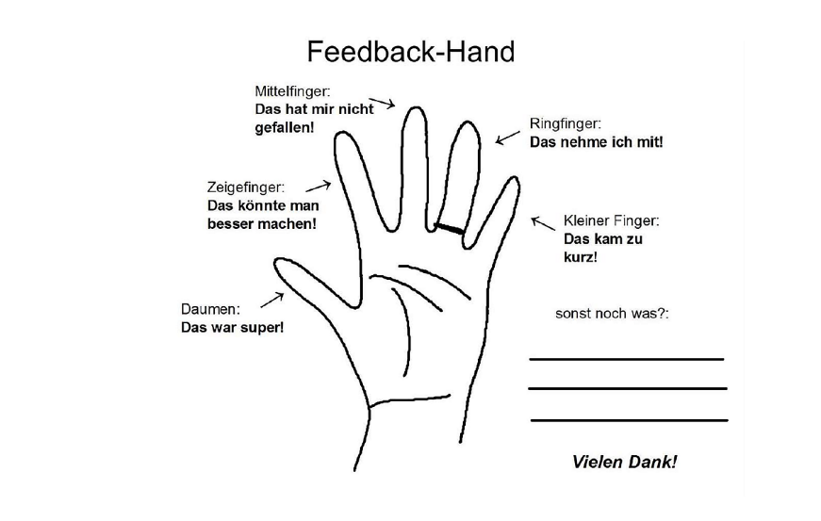Vorbereitung / Arbeitsblatt [LW01]:

Quellen:   
[HM01], Unterrichtsmethoden II, Hilbert Meyer, Seite 370  
[AT01], Die 200 besten Unterrichtsmethoden, Seite 248